Отчёта по лабораторной работе №3

Заполнение отчётов по первым двум лабораторым

Камалиева Лия Дамировна

Содержание

# 1 Цель работы

Научиться оформлять отчёты с помощью легковесного языка разметки Markdown.

# 2 Задание

Напсать отчёты для прошлых лабораторных

# 3 Теоретическое введение

Markdown — облегчённый язык разметки, созданный с целью обозначения форматирования в простом тексте, с максимальным сохранением его читаемости человеком, и пригодный для машинного преобразования в языки для продвинутых публикаций.

# 4 Выполнение лабораторной работы

## 4.1 1.1 Заполнение отчёта

Шаг 1. заходим в файл report.md в папке с лабораторной.

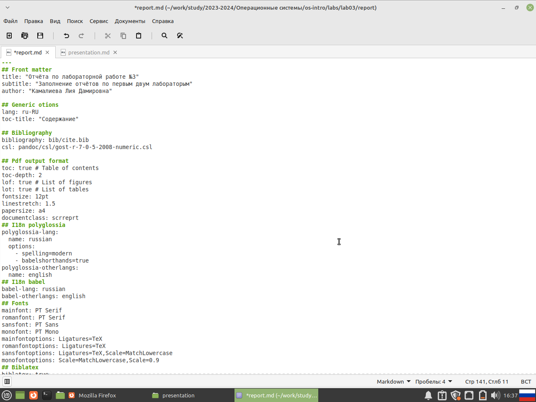

рис.1.1

Шаг 2. начинаем заполнение отчета с написания обложки, где указывается номер отчета, дисциплина, ФИО

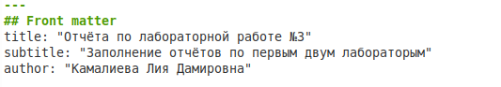

рис.1.2

Шаг 3. далее пункты Generic otions, Bibliography, Pdf output format, I18n polyglossia, I18n babel, Fonts, Biblatex, Pandoc-crossref LaTeX customization и Misc options мы не трогаем, тк они системные

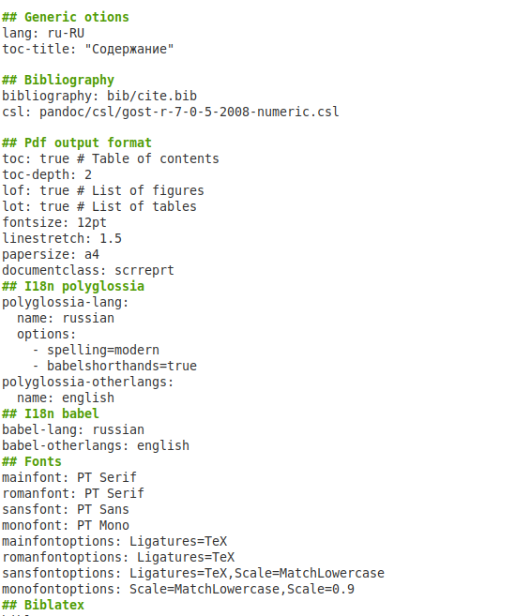

рис.1.3

Шаг 4. Указываем цель работы

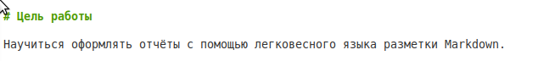

рис.1.4

Шаг 5. Указываем задание и теоритическое введение

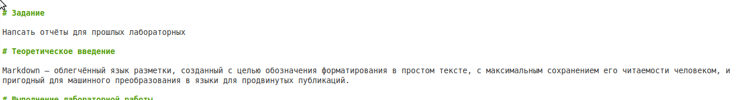

рис.1.5

Шаг 6. одной решеткой укзываем, что пишем заголовок, и двумя подзаголовок

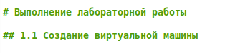

рис.1.6

Шаг 7. Далее я указываю пошагово свои действия и прикрепляю фото

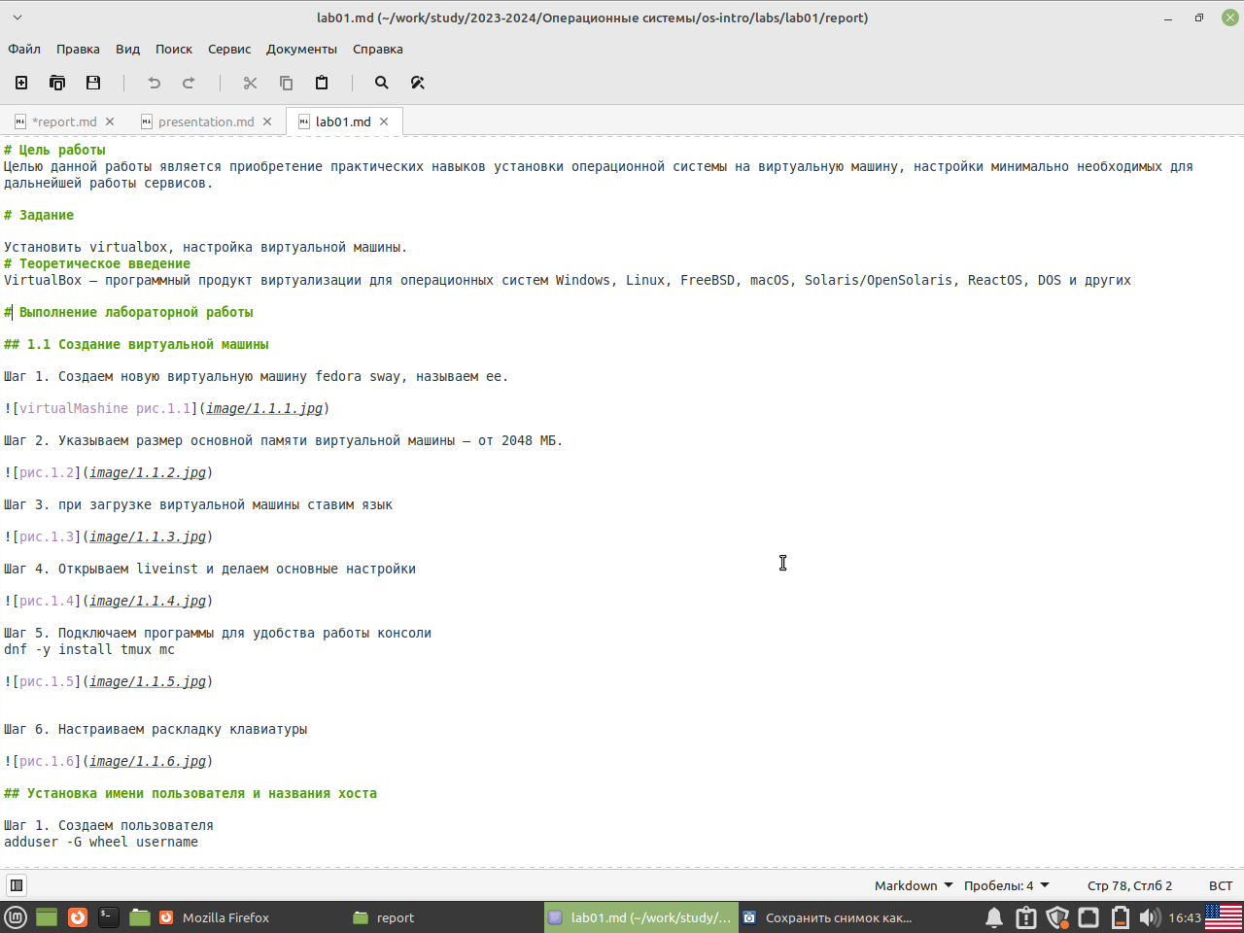

рис.1.7

Шаг 8. Пишу вывод по проделанной работе



рис.1.8

## 4.2 1.2 Выполнение презентации

Шаг 1. Заходим в папку соседнюю от report

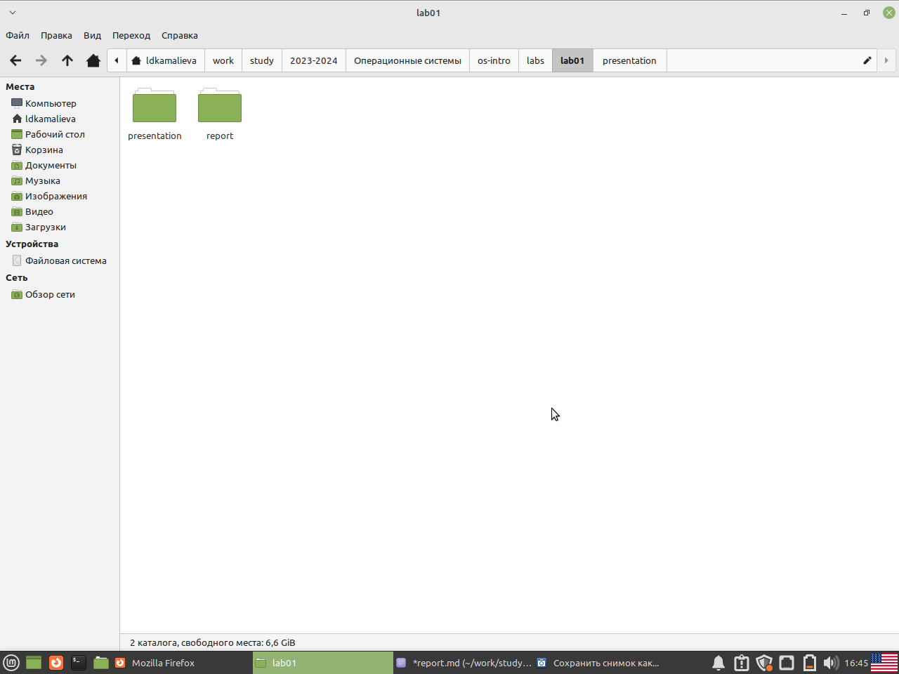

рис.1.9

Шаг 2. начинаем заполнение презентации с написания обложки, где указывается номер отчета, дисциплина, ФИО

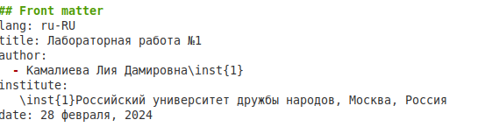

рис.1.10

Шаг 3. далее пункты I18n babel, Fonts мы не трогаем, тк они системные

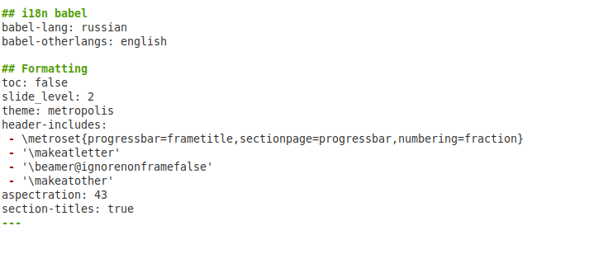

рис.1.11

Шаг 4. Указываем цель и задачи работы



рис.1.12

Шаг 6. Одной решеткой укзываем, что пишем заголовок, и двумя подзаголовок

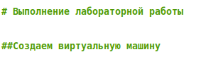

рис.1.13

Шаг 7. Далее я указываю пошагово свои действия и прикрепляю фото

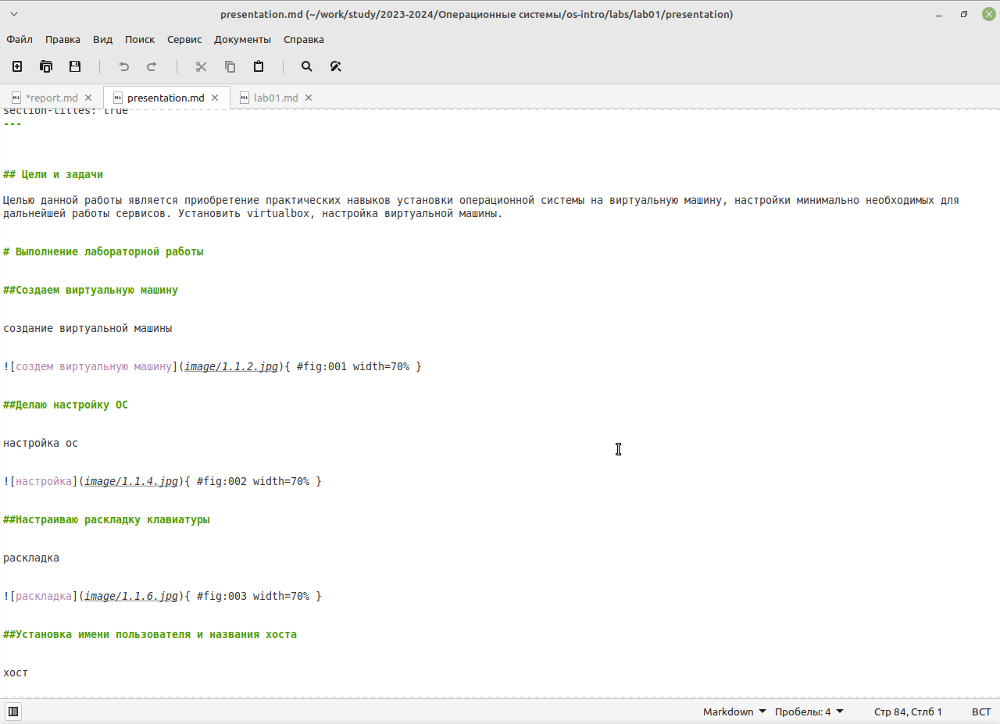

рис.1.14

Шаг 8. Пишу вывод

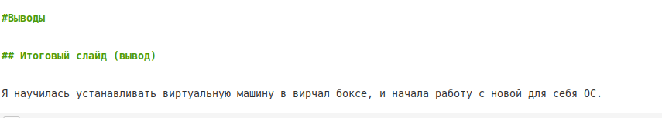

рис.1.15

# 5 Выводы

я сделала отчёты по проделанной работе

# Список литературы